Индивидуальный отчёт — Амелякин М. И.
Проект: FishPlanet — система учёта перемещений рыб между бассейнами (ООО «ГУДОК»)
Разработчик (закреплённый участник): Амелякин М. И.
Роль в команде: Бизнес-аналитик и интервьюер (первоначальная роль: интервьюер)
Учётная запись на площадке (указанный ник): selad
Репозиторий: https://github.com/Fwor1d/FishPlanet
Согласующее лицо: Невзоров А. С.
Связанный сценарий: UC-02 — Просмотр списка временных интервалов
Статус: команда ознакомилась с подготовленными материалами

1. Задача
Описать UC-02 «Просмотр списка временных интервалов» в соответствии с требованиями заказчика и подготовить SD-02 на системном уровне. Проверить основной и альтернативные потоки и сопоставить с функциональными требованиями.

2. Связанные требования и варианты использования
Идентификатор | Наименование
ФТ-03 | Система должна показывать временные интервалы и предоставлять список интервалов для просмотра.
UC-02 | Просмотр списка временных интервалов

3. Требования к системе
Требования взяты из утверждённой ПЗ № 2 и исходного интервью. Дополнительные функции оборудования не предполагаются.
ФТ-03. Система должна показывать временные интервалы и предоставлять список интервалов для просмотра.

4. Вариант использования (ПЗ № 2)

Вариант использования UC-02 «Просмотр списка временных интервалов»

Описание
Данный вариант использования описывает просмотр сотрудником списка временных интервалов, доступных в системе. Сотрудник выбирает интересующий интервал и получает перечень зарегистрированных в нём перемещений.
Разработчик: Амелякин М. И.
Согласовано с: Невзоров А. С.

Действующие лица
Сотрудник фирмы.

Предусловия
- Сотрудник имеет доступ к программе.
- Система доступна для просмотра информации о перемещениях.

Основной поток
- Сотрудник открывает раздел «Временные интервалы».
- Система отображает список интервалов с началом и окончанием каждого интервала.
- Сотрудник выбирает интервал из списка.
- Система отображает границы выбранного интервала и список перемещений рыб, относящихся к нему.
- Сотрудник просматривает список перемещений.
- При необходимости сотрудник выбирает запись, чтобы перейти к UC-03 «Просмотр сведений о перемещении».

Альтернативные потоки
А1. В списке нет доступных интервалов
- На шаге 4 система не находит интервалов для отображения.
- Система показывает сообщение: «Временные интервалы отсутствуют».
- Сотрудник завершает просмотр.
А2. Выбранный интервал не содержит перемещений
- На шаге 6 система не находит перемещений в выбранном интервале.
- Система отображает границы интервала и сообщение: «Перемещения за выбранный интервал отсутствуют».
- Сотрудник возвращается к списку интервалов или завершает просмотр.

Постусловия
- Сотрудник получил сведения о выбранном интервале и относящихся к нему перемещениях либо сообщение об их отсутствии.
- Данные системы не изменены.

5. Диаграмма последовательностей (ПЗ № 3)

SD-02. UC-02 «Просмотр списка временных интервалов»
Автор: Амелякин М. И.
Требование: ФТ-03.
Действующее лицо: сотрудник фирмы.
Предусловия: сотрудник имеет доступ к программе; система доступна для просмотра перемещений.
Охваченные потоки: основной, А1 «В списке нет доступных интервалов», А2 «Выбранный интервал не содержит перемещений».
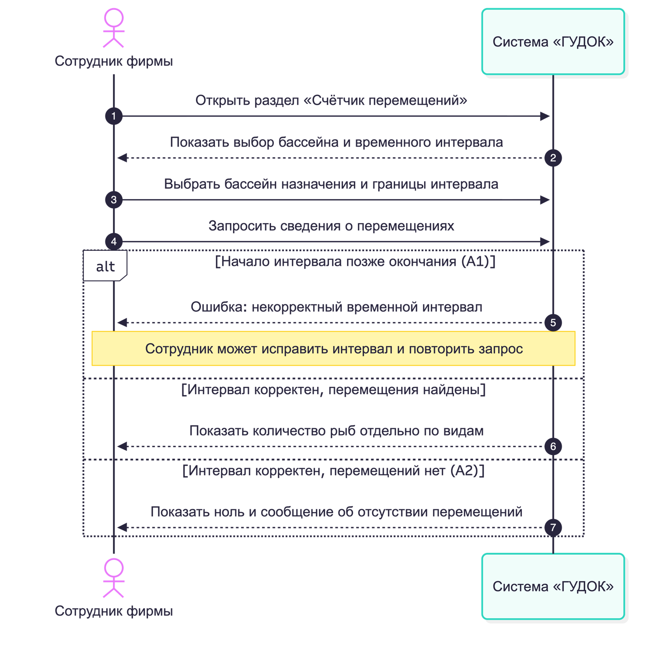 Рисунок 3 — Диаграмма последовательностей SD-02; автор Амелякин М. И.
Соответствие шагам ПЗ № 2: открытие раздела (3), показ списка (4), выбор интервала (5), показ перемещений (6), просмотр (7), необязательный переход к UC-03 (8). Ветвь А1 завершается сообщением об отсутствии интервалов (9–11), ветвь А2 показывает пустой интервал (12–14). opt отражает возможность открыть конкретную запись, продолжив работу в UC-03. Постусловие: данные не изменяются.

6. Принятые проектные решения
- Разграничены отсутствие интервалов в системе и отсутствие перемещений внутри выбранного интервала; открытие подробностей учтено как необязательный переход к UC-03.
- Названия действий и альтернатив сохранены из ПЗ № 2; схема последовательностей использует тот же UC-02.
- Неподтверждённые детали оборудования, автоматического распознавания рыб и хранения данных не добавлены.

7. Результат
- Описан UC-02 с предусловиями, основным потоком, альтернативами и постусловиями.
- Построена диаграмма SD-02 по Mermaid-коду из утверждённой ПЗ № 3.
- Связанные требования: ФТ-03.

8. Проверка
Сверены основной поток и альтернативы А1, А2 с UC-02 и SD-02. Независимая проверка в GitHub Pull Request ещё не подтверждена.

9. Вклад в работу команды
За участником закреплены UC-02 «Просмотр списка временных интервалов», его описание и согласованная с ним диаграмма SD-02. Индивидуальный раздел включён в общий комплект проекта; фактический вклад в историю Git определяется по опубликованным коммитам и Pull Request.

10. Связанные материалы
- ПЗ № 2 — варианты использования
- ПЗ № 3 — UML-диаграммы Mermaid
- Общий отчёт
- Исходник диаграммы Mermaid
- PNG для Word (по тому же Mermaid-коду)

